会议记录

2019.3.17 第一次会议

会议地点：第三领域咖啡馆

出席人员：王兆源，袁洋，许笑晨，黄健。

会议内容：讨论了第一阶段的用例文档，进行了系统顺序图，概念类图的绘制。

2019.3.19 第二次会议

会议地点：第三领域咖啡馆

出席人员：王兆源，袁洋，许笑晨，黄健。

会议内容：讨论了第一阶段的用例文档，进行了状态图的绘制。

2019.3.21第三次会议

会议地点：第三领域咖啡馆

出席人员：王兆源，袁洋，许笑晨，黄健。

会议内容：进行第一阶段用例文档的互评工作。

2019.3.23 第四次会议

会议地点：第三领域咖啡馆

出席人员：王兆源，袁洋，许笑晨，黄健。

会议内容：进行了GitHub的使用，初步编写了第一阶段的规格说明文档

2019.3.25 第五次会议

会议地点：图书馆教室

出席人员：王兆源，袁洋，许笑晨，黄健。

会议内容：确定了第一阶段的规格说明文档，并且进行了push

2019.4.10 第六次会议

会议地点：第三领域咖啡馆

出席人员：王兆源，袁洋，许笑晨，黄健。

会议内容：讨论了第二阶段的体系结构设计描述文档，并初步分锅。

2019.4.11 第七次会议

会议地点：宿舍

出席人员：王兆源，袁洋，许笑晨，黄健。

会议内容：给每个组员分任务，分头写体系结构设计描述文档。

2019.4.20 第八次会议

会议地点：四食堂

出席人员：王兆源，袁洋，许笑晨，黄健。

会议内容：定稿并提交体系结构设计描述文档。

2019.4.22 第九次会议

会议地点：宿舍

出席人员：王兆源，袁洋，许笑晨，黄健。

会议内容：进行体系结构设计描述文档的互评

2019.4.27 第十次会议

会议地点：图书馆研讨间C301

出席人员：王兆源，袁洋，许笑晨，黄健。

会议内容：进行体系结构设计描述文档的互评

2019.5.9第十一次会议

会议地点：仙林校区教室

出席人员：王兆源，袁洋，许笑晨，黄健。

会议内容：进行第二阶段代码作业的初步讨论，学习代码写法。

2019.5.12第十二次会议

会议地点：图书馆研讨间C310

出席人员：王兆源，袁洋，许笑晨，黄健。

会议内容：进行第二阶段代码作业的进一步讨论，学习代码写法。

2019.5.17第十三次会议

会议地点：图书馆研讨间

出席人员：王兆源，袁洋，许笑晨，黄健。

会议内容：进行第二阶段代码作业的整合，调试bug。

2019.6.2第十四次会议

会议地点：第三领域

出席人员：王兆源，袁洋，许笑晨，黄健。

会议内容：进行第三阶段代码的分任务

2019.6.13第十五次会议

会议地点：图书馆研讨间

出席人员：王兆源，袁洋，许笑晨，黄健（住院，未出席，远程通话）。

会议内容：进行第三阶段代码的整合与初步debug

2019.6.15第十六次会议

会议地点：图书馆研讨间

出席人员：王兆源，袁洋，许笑晨，黄健（住院，未出席，远程通话）。

会议内容：进行第三阶段代码的整合与debug，并且分了下文档的任务。

2019.6.16第十七次会议

会议地点：图书馆研讨间

出席人员：王兆源，袁洋，许笑晨，黄健（住院，未出席，远程通话）。

会议内容：进行第三阶段代码的整合

2019.6.17第十八次会议

会议地点：图书馆研讨间

出席人员：王兆源，袁洋，许笑晨，黄健（住院，未出席，远程通话）。

会议内容：进行第三阶段代码的最后收官，开始整合文档。

2019.6.20第十九次会议

会议地点：图书馆研讨间

出席人员：王兆源，袁洋，许笑晨，黄健（住院，未出席，远程通话）。

会议内容：进行检查前的最后整合

版本控制工具：Git

部分截图：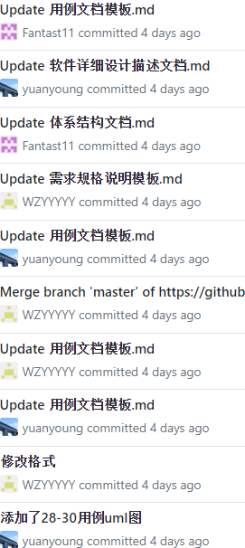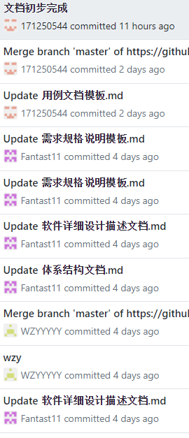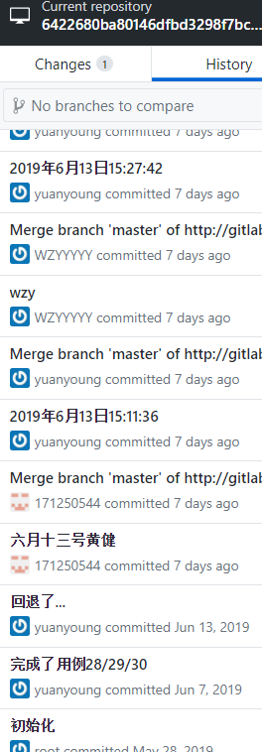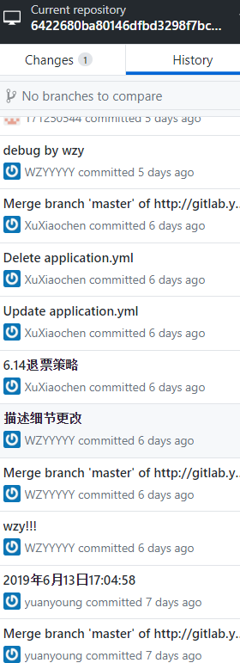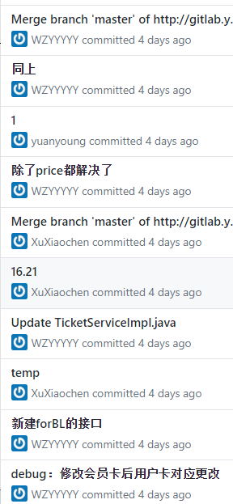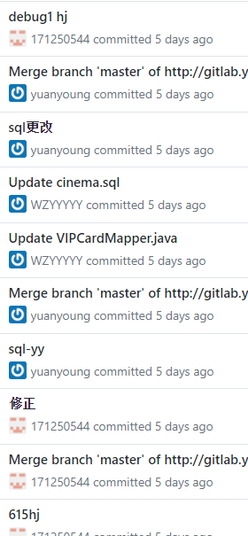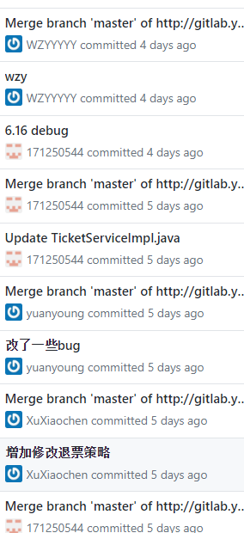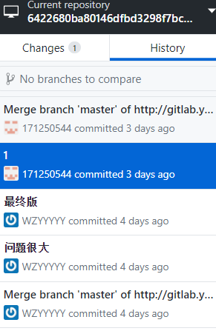

开发方式：协同开发

群公告截图：

